Bilan Ping Tour de France
1, 2, 3 juillet 2021

Objectif : Profiter d’un événement mondial et populaire pour faire découvrir le tennis de table de manière ludique.

Un logo et une communication spécifique ont été mis en place. Le prêt de tables, le don de goodies, le recrutement La participation

Le Tour de France passe cette saison par 12 communes de la région Centre-Val de Loire où il y a un club de tennis de table.
7 clubs ont répondu présents pour mettre en place une animation pongiste durant le passage.

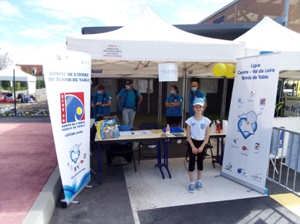
Samedi 29 et dimanche 30 mai 2021

Châteauroux a accueilli la fête du tour avec plus de 250 participants venus s’amuser avec des activités originale mêlant tennis de table et cyclisme.

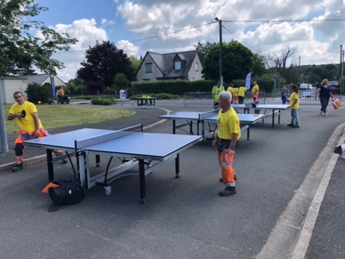
Jeudi 1 juillet 2021

Le club de Bléré s’est investi en réalisant une animation à La-Croix-en-Touraine. L’animation a bien été identifié avec près de trois voitures de la caravane évoquant le tennis de table. 50 participants sont venus découvrir l’activité.
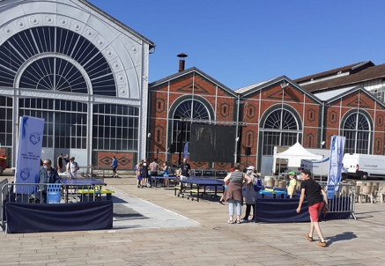
Vendredi 2 juillet 2021

Vierzon a accueilli 180 pongistes d’un jour durant toute la journée.
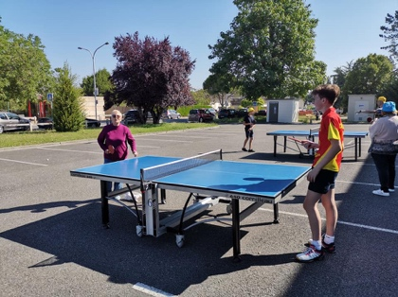

Mehun-sur-Yèvre a profité de la proximité de sa salle et du passage du tour pour sortir les tables sur le parking et faire jouer la cinquantaine de spectateurs.
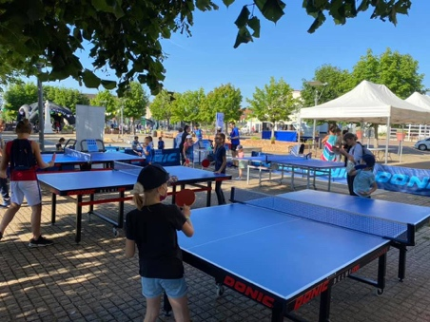

Saint-Germain-du-Puy a fait jouer les élus (dont un ancien pongiste) sur le parvis de la mairie en compagnie d’autres associations et a compté plus de 100 pratiquants.

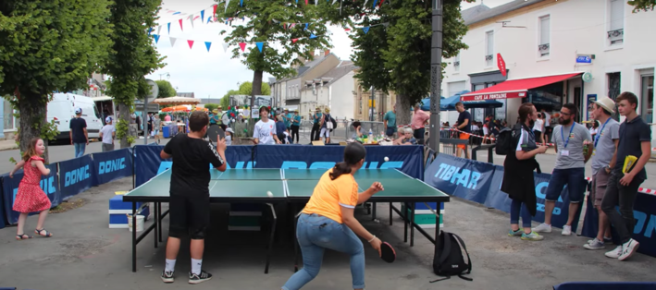

Les pongistes de Baugy se sont retrouvés sur la place centrale de la commune pour faire découvrir le ping et l’ultimate ping auprès de 50 habitants.

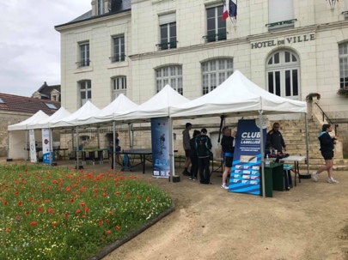
Samedi 3 juillet 2021

Les pongistes de St-Aignan en lien avec la mairie ont décalé l’animation prévue initialement le jeudi au samedi, jour de marché. Dans la cour de la mairie, les pratiquant ont pu découvrir le ping virtuel et également renouer le contact avec les adhérents du club soit une cinquantaine de participants.

Conclusion : Cette action a permis d’initier les actions opération été ping, de fédérer autour de moments conviviaux, de faire découvrir le tennis de table sous une forme ludique.
Cette première ne demande qu’à être renouveler et amplifier sur tous les lieux et moments emblématiques de la région (Château, festival, évènements sportifs…).

